2 Расчёт однофазных цепей переменного тока

К зажимам электрической цепи подключён источник синусоидального напряжения u = U_{m}sin(ωt + ψ_{u}) В частотой f = 50 Гц. Амплитуда, начальная фаза напряжения и параметры элементов цепи заданы в таблице 2.1. Схема приведена на рисунке 2.1
Для электрической цепи, представленной на рисунке 2.1, выполнить следующее:
1) Начертить схему замещения электрической цепи, рассчитать реактивные сопротивления элементов цепи;
2) Определить действующие значения токов во всех ветвях цепи;
3) Записать уравнение мгновенного значения тока источника;
4) Составить баланс активных и реактивных мощностей;
5) Построить векторную диаграмму токов, совмещенную с топографической векторной диаграммой напряжений.
Таблица 2.1 – Исходные данные
U, В | R₁, Ом | R₂, Ом | R₃, Ом | L, мГн | С, мкФ
1,2 | 1,4 | 1,5 | delete | 1,6 | 245,4

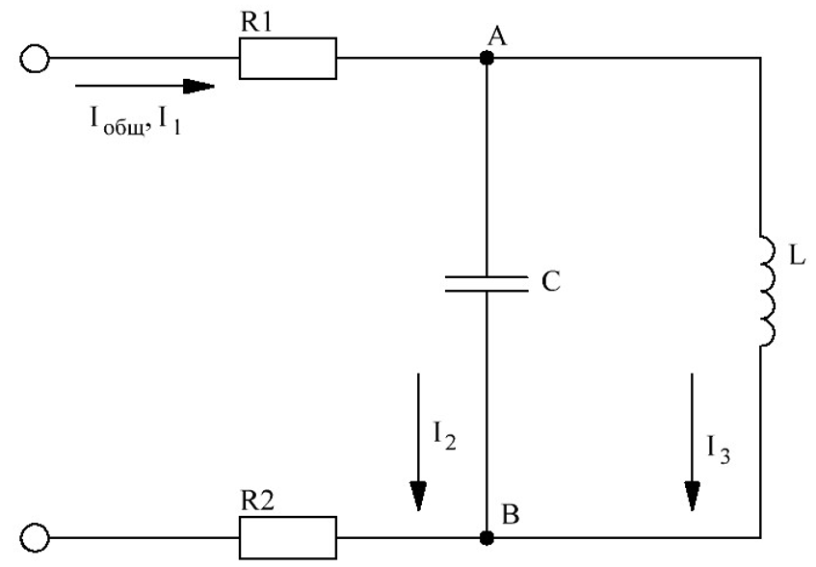
Рисунок 2.1 – Исходная схема цепи переменного тока

2.1 Расчёт однофазной цепи переменного тока символическим методом

Символический метод расчёта основан на использовании комплексных чисел. Если ток и напряжение изменяются по синусоидальному закону i = I_{m}sin(t + ψ_{i}) и u = U_{m}sin(t + ψ_{u}), то их также можно изобразить векторами и, следовательно, записать комплексными числами [2].

Сопротивление индуктивности переменному току X_{L}, Ом, определяется по формуле
X_{L} = ω ∙ L = 2 ∙ π ∙ f ∙ L, (2.1)
где X_{L} ‒ сопротивление индуктивности переменному току, Ом;
ω ‒ угловая частота, рад/с;
L ‒ индуктивность, Гн.
Выполним расчет в соответствии с формулой (2.1)
X_{L} = 2 ∙ 3,14 ∙ 50 ∙ 1,6 ∙ 10^{‒3} = 0,5 (Ом);
Сопротивление конденсатора переменному току X_{С}, Ом, определяется по формуле
X_{С} = $\frac{1}{\text{ω} ∙ С}$ = $\frac{1}{2 ∙ π ∙ f ∙ С}$, (2.2)
где X_{С} ‒ сопротивление конденсатора переменному току, Ом;
ω ‒ угловая частота, рад/с;
С ‒ ёмкость, Ф.
Выполним расчет в соответствии с формулой (2.2)

X_{С} = $\frac{1}{2 ∙ 3,14 ∙ 50 ∙245,4 ∙ {10}^{-6}}$ = 12,97 (Ом);
Расчёт токов в ветвях выполняем методом эквивалентных преобразований.
Представим схему, приведенную на рисунке 2.1, в следующем виде:
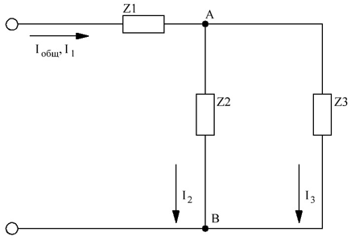
Рисунок 2.2 – Преобразованная схема цепи переменного тока

Комплекс сопротивления цепи Z, Ом, определяется отношением комплекса напряжения к комплексу тока и рассчитывается по формуле
Z = Ze^{jφ} = Zcosφ + jZsinφ, (2.3)
где Z ‒ комплекс сопротивления цепи, Ом;
Z ‒ модуль комплекса полного сопротивления, Ом;
φ ‒ угол сдвига фаз между током и напряжением.
Вещественная часть комплекса полного сопротивления есть активное сопротивление R, а коэффициент при мнимой единице j ‒ реактивное сопротивление.
Комплекс сопротивления цепи Z, Ом, также рассчитывается по формуле
Z = R ± jX, (2.4)
где Z ‒ комплекс сопротивления цепи, Ом;
R ‒ активное сопротивление, Ом;
X ‒ реактивное сопротивление, Ом.
Расчет комплексов сопротивлений участков произведем по формуле (2.4)
Z₁ = R1 = 1,4 = $\sqrt{{delete}^{2}+{delete}^{2}}∙e^{jarctg\frac{delete}{delete}}$ = 1,4e^{j0°} (Ом);
Z₂ = ‒jXC = ‒j12,97 = $\sqrt{{delete}^{2}+{delete}^{2}}∙e^{jarctg\frac{delete}{delete}}$ = 12,97e^{‒j90°} (Ом);
Z₃ = R2 + jXL = 1,5 + j0,5 = $\sqrt{{1,5}^{2}+{0,5}^{2}}∙e^{jarctg\frac{0,5}{1,5}}$ = 1,58e^{j18°} (Ом);
Z₄ = delete = delete = $\sqrt{{}^{2}+{}^{2}}∙e^{jarctg\frac{}{}}$ = deletee^{delete°} (Ом).
Комплекс сопротивления участка AB цепи:
Z₂₃ = $\frac{{\underline{Z}}_{2} ∙ {\underline{Z}}_{3}}{{\underline{Z}}_{2} + {\underline{Z}}_{3}}$ = $\frac{12,97e^{‒j90°}∙ 1,58e^{j18°}}{‒j12,97 + 1,5 + j0,5}$ = $\frac{20,51e^{‒j72°}}{1,5 ‒ j12,47}$ = $\frac{20,51e^{‒j72°}}{12,56e^{‒j83°}}$ = 1,63e^{j12°} =
= 1,63∙cos(12°) + j1,63∙sin(12°) = 1,6 + j0,33 (Ом).
Полное сопротивление цепи:
Z_{общ} = Z₁ + Z₂₃ + Z₄ = 1,4 + 1,6 + j0,33 = 3 + j0,33 = $\sqrt{3^{2}+{0,33}^{2}}∙e^{jarctg\frac{0,33}{3}}$ = =13,02е^{j6°} (Ом).
Начальная фаза напряжения равна 0°. Таким образом, комплекс общего напряжения $\dot{U}$, В, рассчитывается по формуле
$\dot{U}$ = Ue^{jψ}, (2.5)
где $\dot{U}$ ‒ комплекс общего напряжения, В;
ψ ‒ начальная фаза напряжения равна, °.
Выполним расчет в соответствии с формулой (2.5)
$\dot{U}$ = 1,2e^{j0°} = 1,2 (В).

Комплекс тока цепи ${\dot{I}}_{общ}$ равен комплексу первого тока ${\dot{I}}_{1}$ и рассчитывается по формуле
${\dot{I}}_{общ}$ = ${\dot{I}}_{1}$ = $\frac{\dot{U}}{{\underline{Z}}_{общ}}$ , (2.6)
где ${\dot{I}}_{общ}$ ‒ комплекс тока цепи, А;
$\dot{U}$ ‒ комплекс общего напряжения, В;
Z _{общ} ‒ комплекс полного сопротивления цепи, Ом;
Выполним расчет в соответствии с формулой (2.6)
${\dot{I}}_{общ}$ = ${\dot{I}}_{1}$ = ${\dot{I}}_{4}$ = $\frac{\dot{U}}{{\underline{Z}}_{общ}}$ = $\frac{1,2e^{j0°}}{{3,02e}^{j6°}}=$ 0,4e^{‒j6°} (А).
Комплекс напряжения на участке AB:
${\dot{U}}_{АВ}$ = ${\dot{I}}_{общ}∙{\underline{Z}}_{23}$ = 0,4e^{‒j6°} ∙ 1,63e^{j12°} = 0,65e^{j5°} (В).
Комплекс токов ${\dot{I}}_{2}$ и ${\dot{I}}_{3}$:
${\dot{I}}_{2}$ = $\frac{{\dot{U}}_{АВ}}{{\underline{Z}}_{2}}$ = $\frac{{0,65e}^{j5°} }{12,97e^{‒j90°}}$ = 0,05e^{j95°} (А);
${\dot{I}}_{3}$ = $\frac{{\dot{U}}_{АВ}}{{\underline{Z}}_{3}}$ = $\frac{{0,65e}^{j5°} }{1,58e^{j18°}}$ = 0,41e^{‒j13°} (А).
Комплексная полная мощность определяется как произведение комплекса напряжения на сопряженный комплекс тока. Вещественная часть комплекса полной мощности ‒ активная мощность Р, а коэффициент при мнимой единице ‒ реактивная мощность Q [1].
Комплексная полная мощность $\tilde{S}$, определяется как произведение комплекса напряжения на сопряженный комплекс тока и рассчитывается по формуле
$\tilde{S}$ = $\dot{U}$ ∙ $I^{*}$ , (2.7)
где $\tilde{S}$ ‒ комплекс полная мощность, В∙А;
$\dot{U}$ ‒ комплекс общего напряжения, В;
$I^{*}$ ‒ сопряженный комплекс тока, А;
Выполним расчет в соответствии с формулой (2.7)
$\tilde{S}$ = 1,2e^{j0°} ∙ 0,4e^{j6°} = 0,48e^{j6°} =
= 0,48∙cos(6°) + j0,48∙sin(6°) = 0,47 + j0,05 (В∙А);
где S_{ист} = 0,48 В∙А;
P_{ист} = 0,47 (Вт);
Q_{ист} = 0,05 (ВАр).
В электрической цепи, изображенной на рисунке 2.1, два резистора, поэтому активная мощность потребителя будет равна сумме активных мощностей на данных элементах и рассчитывается по формуле
Р_{потр} = ∑Р = ∑I² ∙ R, (2.8)
где Р_{потр} ‒ активная мощность потребителя, Вт;
Р ‒ активная мощность участков цепи, Вт.
Выполним расчет в соответствии с формулой (2.8)
Р_{потр} = $I_{1}^{2}$ ∙ R₁ + $I_{3}^{2}$ ∙ R₂ + $I_{none}^{2}$ ∙ R₃ = 0,4² ∙ 1,4 + 0,41² ∙ 1,5 + none² ∙ delete == 0,47 (Вт).

В электрической цепи, изображенной на рисунке 2.1, два реактивных элемента, следовательно, реактивная мощность потребителя будет равна сумме реактивных мощностей на данных элементах и рассчитывается по формуле
Q_{потр} = ∑Q = ∑ I² ∙ X, (2.9)
где Q_{потр} ‒ реактивная мощность потребителя, ВАр;
Q ‒ реактивная мощность участков цепи, ВАр.
Выполним расчет в соответствии с формулой (2.9)
Q_{потр} = Q_{L} ‒ Q_{C} = $I_{3}^{2}$ ∙ X_{L} ‒ $I_{2}^{2}$ ∙ X_{C} = 0,41² ∙ 0,5 ‒ 0,05² ∙ 12,97 =
= 0,05 (ВАр).
Полная мощность S_{потр}, В∙А, рассчитывается по формуле

S_{потр} =$\sqrt{{P_{потр}}^{2}+{Q_{потр}}^{2}}$, (2.10)
где S_{потр} ‒ полная мощность потребителя, В∙А;
P_{потр} ‒ активная мощность потребителя, Вт;
Q_{потр} ‒ реактивная мощность потребителя, ВАр.
Выполним расчет в соответствии с формулой (2.10)
S_{потр} =$\sqrt{{0,47}^{2}+{0,05}^{2}}$ = 0,48 (ВА).
Баланс мощностей:
S_{ист} = S_{потр},
0,48 ВА ≈ 0,48 ВА;
Р_{ист} = Р_{потр},
0,47 ВА ≈ 0,47 ВА;
Q_{ист} = Q_{потр},
0,05 ВАр ≈ 0,05 ВАр.

Баланс мощностей выполняется, следовательно, токи однофазной электрической цепи рассчитаны верно.

2.2 Векторная диаграмма однофазной цепи переменного тока

Синусоидальные величины изображают векторами, вращающимися против часовой стрелки со скоростью, равной угловой частоте этих синусоид. Длина вектора в выбранном масштабе определяется амплитудой синусоиды, угол поворота вектора против часовой стрелки относительно положительного направления оси абсцисс равен начальной фазе синусоиды. Таким образом, вектор учитывает все значения, характеризующие синусоидальную величину, ‒ амплитуду, угловую частоту и начальную фазу.
Найдём напряжение на каждом элементе схемы:
$U_{X_{L}}$ = I₃ ∙ X_{L} = 0,41 ∙ 0,5 = 0,21 (В);
$U_{X_{C}}$ = I₂ ∙ X_{C} = 0,05 ∙ 12,97 = 0,65 (В);
$U_{R_{1}}$ = I₁ ∙ R₁ = 0,4 ∙ 1,4 = 0,56 (В);
$U_{R_{2}}$ = I₃ ∙ R₂ = 0,41 ∙ 1,5 = 0,62 (В);
$U_{R_{3}}$ = I_{none} ∙ R₃ = none ∙ delete = delete (В).
Выбираем масштаб: M_{I} = 1 А/см, М_{U} = 1 В/см.
Определяем длины векторов токов и напряжений:

$l_{I_{1}}$ = $l_{I_{общ}}$ = $l_{I_{4}}$ = $\frac{I_{1}}{M_{I}}$ = $\frac{0,4}{1 }$ = 0,4 (см), ψ₁ = ‒6°;

$l_{I_{2}}$ = $\frac{I_{2}}{M_{I}}$ = $\frac{0,05}{1 }$ = 0,05 (см), ψ₂ = 95°;

$l_{I_{3}}$ = $\frac{I_{3}}{M_{I}}$ = $\frac{0,41}{1 }$ = 0,41 (см), ψ₃ = ‒13°;

$l_{U}$ = $\frac{U}{M_{U}}$ = $\frac{1,2}{1}$ = 1,2 (см);

$l_{U_{X_{L}}}$ = $\frac{U_{X_{L}}}{M_{U}}$ = $\frac{0,21}{1}$ = 0,21 (см);

$l_{U_{X_{С}}}$ = $\frac{U_{X_{С}}}{M_{U}}$ = $\frac{0,65}{1}$ = 0,65 (см);

$l_{U_{R_{1}}}$ = $\frac{U_{R_{1}}}{M_{U}}$ = $\frac{0,56}{1}$ = 0,56 (см);

$l_{U_{R_{2}}}$ = $\frac{U_{R_{2}}}{M_{U}}$ = $\frac{0,62}{1}$ = 0,62 (см);

$l_{U_{R_{3}}}$ = $\frac{U_{R_{3}}}{M_{U}}$ = $\frac{delete}{1}$ = delete (см).

На комплексной плоскости в масштабе откладываем векторы токов в соответствии с расчетными значениями, при этом положительные фазовые углы отсчитываем от оси (+1) против часовой стрелки, а отрицательные ‒ по часовой стрелке.
Топографическая векторная диаграмма напряжений характерна тем, что каждой точке диаграммы соответствует определенная точка электрической цепи. Построение векторов напряжения ведем, соблюдая порядок расположения элементов цепи и ориентируя векторы напряжений относительно векторов тока (рисунок 2.1).

